通 知

各市教育工会、高校工会：
为庆祝第34个教师节，营造关心教师、关爱教师、尊重教师的良好氛围，国家5A级旅游景区——山东临沂沂蒙山云蒙景区（蒙山国家森林公园）组织了“老师，您辛苦了”大型主题游园活动。2018年9月10日至2018年10月31日（中秋、国庆期间门票使用有效）活动期间，全省各级各类教师凭教师资格证（工作证、工会会员证等）及园区赠送门票，即可免费游览蒙山国家森林公园。
各市教育工会、高校工会负责做好统计工作，统计好本单位教师对免费门票的需求数量，及时跟山东沂蒙山云蒙景区旅游发展有限公司工作人员联系。公司工作人员负责送票上门。
各单位要立足教师的实际需求，以教师自愿为原则，不得做任何硬性要求，不得强行摊派。此次活动前期、中期、后期不再发生任何强制性消费。此免费门票仅为进山凭证，不包括景区游览过程乘坐缆车及其他费用。有关活动其他事宜，请联系沂蒙山云蒙景区旅游发展有限公司工作人员。
山东沂蒙山云蒙景区旅游发展有限公司联系人：王丹，联系电话：13241464029.
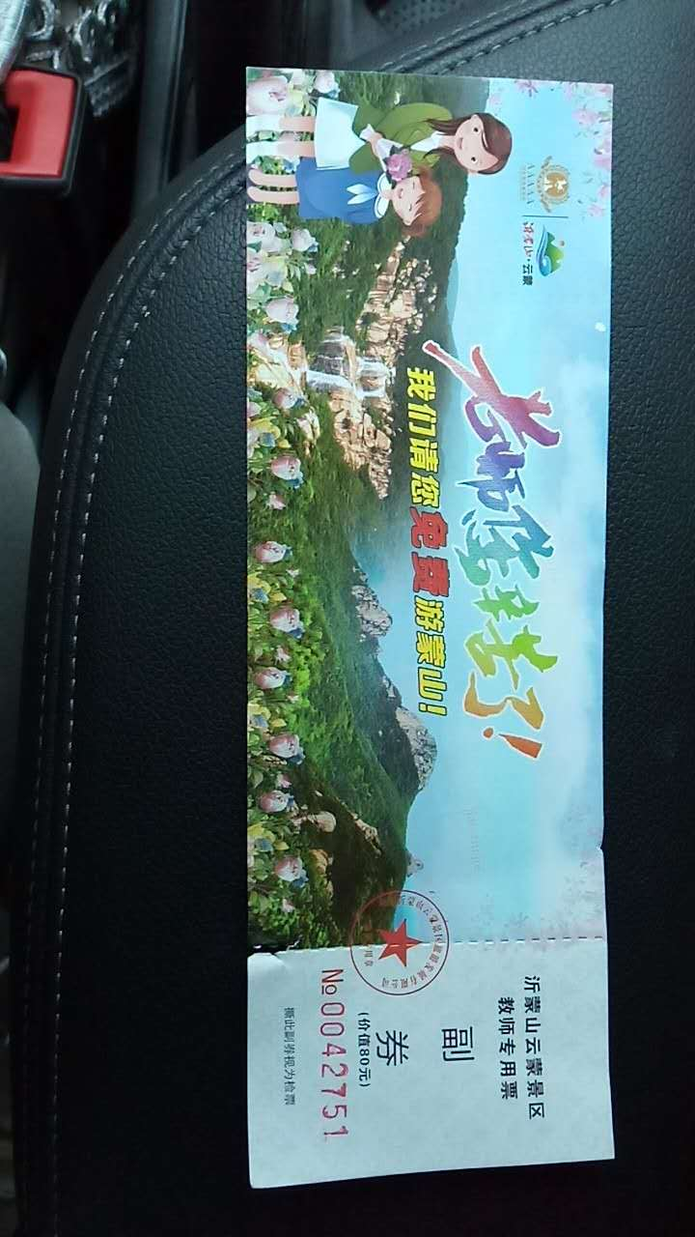
附件：门票样式

中国教育工会山东省委员会
2018年9月10日
附件
